

GUÍA DE USUARIO PARA LA TELETRAMITACIÓN

SOLICITUD DE AYUDAS DESTINADAS A FINANCIAR PLANES ESTRATÉGICOS DE INVESTIGACIÓN DE ESTRUCTURAS DE INVESTIGACIÓN EN EL MARCO DE LA RIS3 DE CASTILLA Y LEÓN 2014-2020, COFINANCIADOS POR EL FONDO EUROPEO DE DESARROLLO REGIONAL (FEDER)

Es necesario comprobar que el ordenador, desde el que se va a realizar la presentación de documentos, pasa el test de comprobación de requisitos técnicos mínimos, pulse

https://www.ae.jcyl.es/reqae2

Consulte al teléfono de información administrativa 012, o bien al 983 327 850

ÍNDICE

Página
1.- PASOS IMPRESCINDIBLES PREVIOS A LA TELETRAMITACIÓN  1.1. Firma electrónica del representante legal en la solicitud, según documento n.º 1.  1.2. Comprobación de requisitos técnicos de su navegador.  1.3.- Descarga de los formularios o documentos para cumplimentar.  1.4. Conversión de los adjuntos a formato pdf. | 3  3  3  3  4  8
2.- DESCRIPCIÓN DEL PROCESO DE TELETRAMITACIÓN  2.1. Acceso y apertura del documento n.º 1, formulario general.  2.2. Cumplimentación del documento n.º 1, formulario general.  2.3. Subida del documento n.º 1, formulario general.  2.4. Anexado y Firma de Documentación.  2.5. Registro electrónico de los documentos entregados.  2.6. Recepción del resumen y del recibo de presentación de documentos.  2.7. Comprobación en la “ventanilla del ciudadano”. | 9  9  9  12  13  15  16  17
3.- OTRA DOCUMENTACIÓN QUE PRESENTA EL REPRESENTANTE LEGAL DE LA ENTIDAD U ORGANISMO SOLICITANTE: Documentos nº 2, y nº 13 (en el caso de que sea necesario adjuntar o incluir nueva documentación al procedimiento ya iniciado y /o cuando se solicite al beneficiario algún tipo de subsanación). | 18
4.- OTRAS CONSIDERACIONES. | 18
5.- LA FIRMA ELECTRÓNICA. | 19
6.- INFORMACIÓN SOBRE EL PORTAL TRAMITA. SEDE ELECTRÓNICA DE LA COMUNIDAD. | 20
7.- INFORMACIÓN SOBRE LA BASE DE DATOS NACIONAL DE SUBVENCIONES (BDNS). | 20

1.- PASOS IMPRESCINDIBLES PREVIOS A LA TELETRAMITACIÓN

Antes de empezar la teletramitación, es imprescindible la comprobación de varios apartados. Si no se llevan a cabo estos pasos previos, resultará muy difícil realizar todo el proceso con éxito.

1.1- Comprobación de requisitos técnicos de su navegador. Es imprescindible asegurarse de que el equipo informático está actualizado.

- MUY IMPORTANTE. Entre directamente en este enlace:

https://www.ae.jcyl.es/reqae2

- Tiene que pasar el test de verificación, con todos los requisitos en color verde aparecerá una pantalla similar a esta (si algún “tic” aparece en rojo solucione el problema de ese equipo informático, en concreto, porque no puede empezar la presentación electrónica). Puede utilizar el teléfono de información administrativa 012, o bien el 983 327 850.

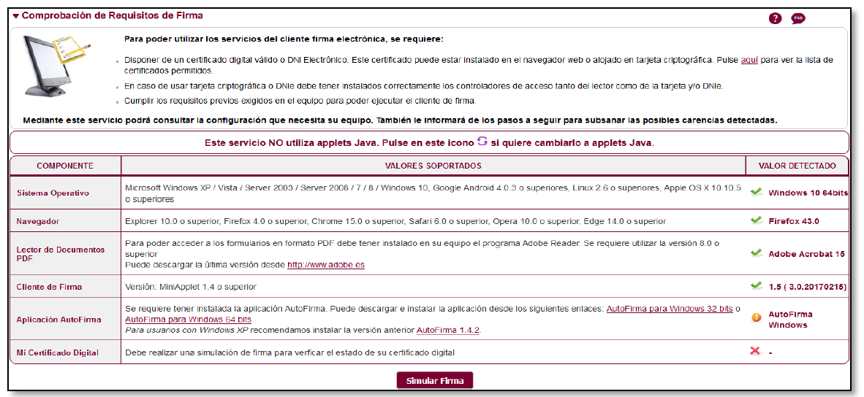

- En el apartado se pulsa el botón y debe aparecer el mensaje de verificación del componente de firma.



- Se accede a la página de Simulación de firma electrónica, elige su certificado y aparece el mensaje de que la simulación de su firma ha sido correcta, los datos de su firma electrónica, y la comprobación de que su navegador puede operar con la administración electrónica.

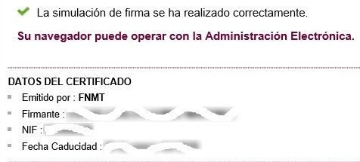

- Si no pasa el test. Descargue el complemento de autofirma recomendado y reinicie el equipo. Si duda llame al teléfono 012, o bien al 983 327 850.


1.2.- Descarga de los formularios de los documentos a cumplimentar.

- Desde el portal de Educación: http://www.educa.jcyl.es/universidad/

Y más directamente desde…
http://www.educa.jcyl.es/universidad/es/servicio-investigacion-cientifica/ayudas-subvenciones-investigacion/convocatoria-ayudas-destinadas-estructuras-investigacion-ex

- Y desde la sede electrónica de la página de la Junta de Castilla y León
https://www.jcyl.es/ https://www.tramitacastillayleon.jcyl.es/

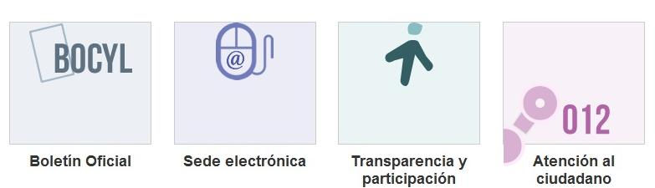

1.2.1- Documento nº 1. FORMULARIO GENERAL en pdf.

Guarde el pdf de este formulario en su equipo con la opción “guardar como” para descargarlo. Después siga los pasos recomendados en el apartado 2.

1.2.2.- Los documentos del n.º 2 al 12 se enviarán como ficheros adjuntos del documento n.º 1 anterior.

En el caso de la solicitud de plan estratégico de investigación serán los documentos adjuntos al formulario general los: nº 2, nº 3, nº 3.1, nº 4.A, nº 4.A1, nº 5, nº 6, nº 7, nº 8, nº 9 y nº 12.

En el caso de la solicitud de programas estratégicos de investigación serán los documentos adjuntos al formulario general los nº2, nº3, nº3.2, nº4.B, nº4.B1, nº5, nº6, nº7, nº9, nº10, nº11 y nº12

Descargue y cumplimente estos modelos en su ordenador. La plataforma los convierte automáticamente a formato pdf al ser anexados. El tamaño máximo recomendado de cada fichero adjunto será de 4 Megabytes (4 MB).

1.3.- Conversión de los adjuntos a formato pdf.

En la fase de anexado la plataforma transformará automáticamente a formato pdf los documentos del n.º 2, al nº 12 que dependiendo de la modalidad de solicitud deban remitirse.

Una vez que haya realizado estos pasos previos, su ordenador está preparado para acceder a la Administración Electrónica, su firma electrónica está correctamente instalada y los ficheros que va a adjuntar deben estar ya en su ordenador.

Ahora ya está en condiciones de empezar a cumplimentar el documento n.º 1, Formulario General.

Durante los pasos siguientes puede que aparezcan ventanas de Advertencia-Seguridad. Se recomienda aceptar siempre para continuar el proceso.

2.- DESCRIPCIÓN DEL PROCESO DE TELETRAMITACIÓN

El equipo informático ya cumple los requisitos técnicos mínimos, comprobados en:
https://www.ae.jcyl.es/reqae2

2.1. Acceso y apertura del documento n.º 1, formulario general.

Un usuario va a cumplimentar un formulario general como parte del procedimiento de solicitud de ayudas destinadas a financiar planes estratégicos y programas estratégicos de investigación ejecutados por las estructuras de investigación de excelencia en el marco de la RIS3 de Castilla y León 2014-2020, cofinanciados por el Fondo Europeo de Desarrollo Regional (FEDER). Para ello, puede acceder por varios caminos:

- Desde el portal de Educación: http://www.educa.jcyl.es/universidad/ y más directo en:

http://www.educa.jcyl.es/universidad/es/servicio-investigacion-cientifica/ayudas-subvenciones-investigacion

o bien,

- https://www.tramitacastillayleon.jcyl.es/

2.2. Cumplimentación del documento n.º 1, formulario general.

No se recomienda utilizar los botones de avance y retroceso del navegador.
Debe conocer todos los datos que le piden antes de empezar a rellenarlo. Puede imprimir una copia en blanco del formulario, si le sirve de ayuda. Si tiene instalado en su equipo un programa, como Adobe Acrobat, podrá guardar una copia del formulario con la opción “GUARDAR COMO” para no perder todos los datos tecleados. Sin embargo tenga en cuenta que ese pdf ya no conecta con internet. Para volver a subir a la red ese pdf utilice este enlace:

https://www.ae.jcyl.es/adme20

1) Entidad solicitante.
2) Centro/Unidad.
3) Datos del director científico.
4) Investigadores garantes.
5) Áreas científicas.
6) Tabla de presupuesto.
7) Datos bancarios.

Existen campos obligatorios sin los cuales no se puede seguir rellenando el formulario.

- En el campo del NIF deberá introducirse el número del DNI seguido de la letra que corresponda, sin espacios ni guiones.
- Cada solicitud se referirá únicamente a un plan estratégico o programa estratégico de investigación.
- El importe de la subvención solicitada debe ajustarse al presupuesto previsto y servirá de precio máximo de licitación si se concede la ayuda, por lo que debe ajustarse al precio de mercado.
- Por último pulse el botón de “ENVIAR”.
- Si tiene guardado el pdf fuera de internet no pulse el botón “ENVIAR”, súbalo a este enlace

https://www.ae.jcyl.es/adme20

Aparecerá esta ventana recordándole las comprobaciones previas:
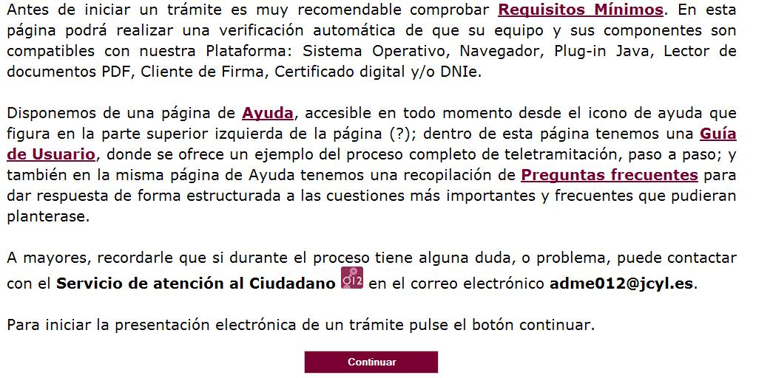

Puse “Continuar” para subir el formulario.

2.3. Subida del Documento nº 1, formulario general.

- Pulse el botón “localizar formulario” para buscar el pdf del Documento nº 1. Se va cargando en el campo vacío.

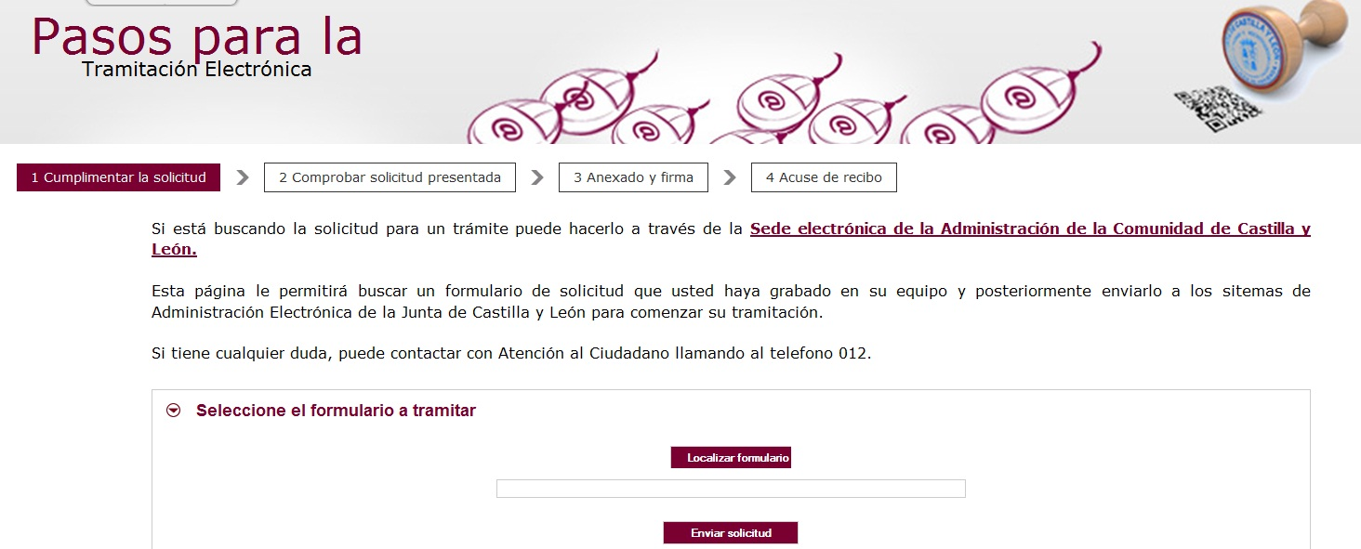

- Tras pulsar “Enviar solicitud” podrá previsualizar el formulario completo.

- Repase el texto del documento, y si es correcto deberá pulsar “Siguiente”.

2.4. Anexado y Firma de Documentación.

En esta página se podrá adjuntar toda aquella documentación que considere conveniente.

La plataforma transforma automáticamente a formato pdf los documentos del nº 2 al nº 12 y todos los demás ficheros pdf que desee adjuntar.

Pulsando el botón Seleccionar se eligen los documentos (ficheros que previamente han sido guardados en su ordenador) que se quieren anexar. En cualquier caso, cuando vaya a anexar la documentación, si el sistema detecta caracteres no permitidos le informará de ello y le recomendará cambiar el nombre del fichero para poder continuar.

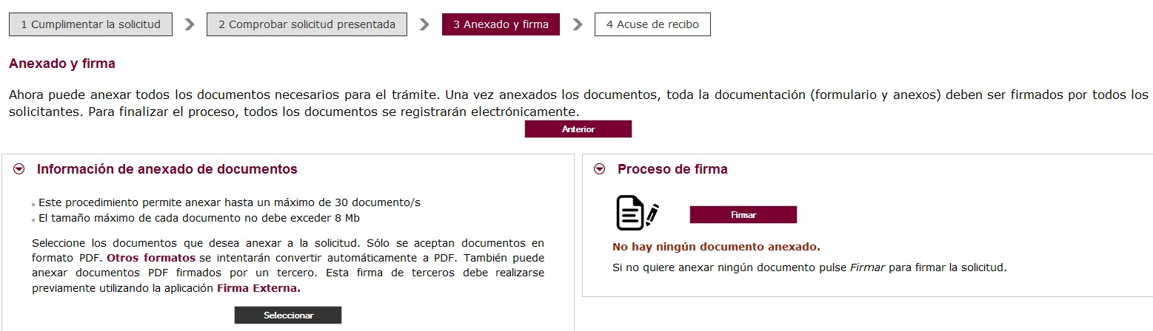

Recuerde que el peso máximo recomendado por fichero adjunto es de 4 MB.

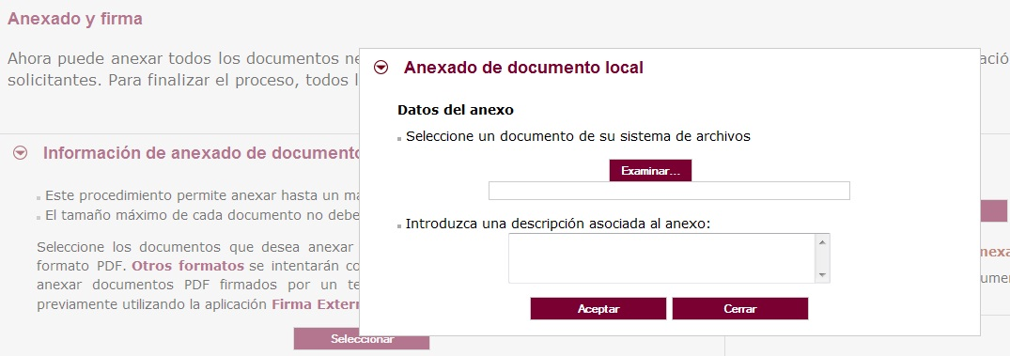

Pulse “Examinar” y busque su primer fichero adjunto, la solicitud firmada por el representante legal del organismo solicitante, por ejemplo.

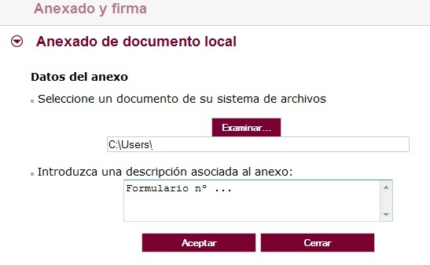

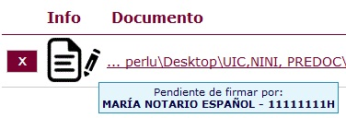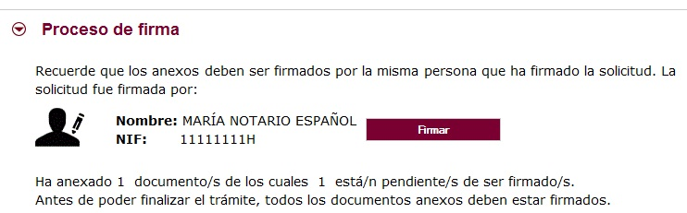

Pulse “Firmar” y aparece la siguiente pantalla, donde elegirá su certificado de firma.

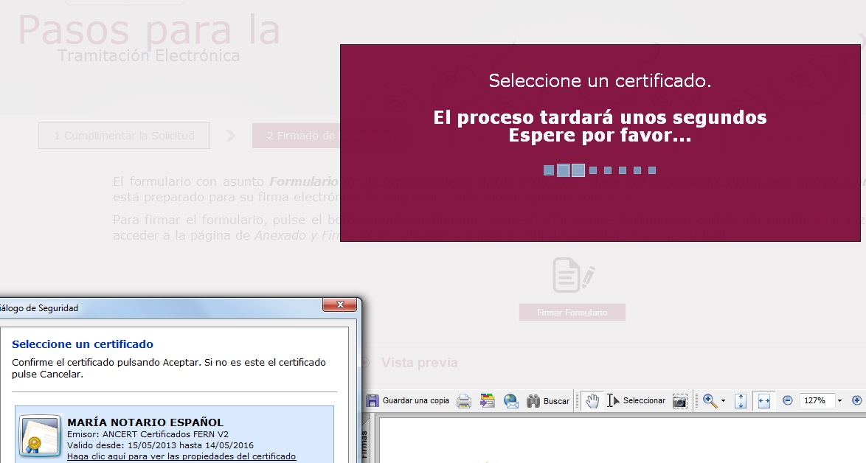

Si le aparece esta imagen acepte y ejecute.

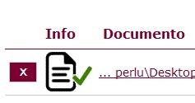

Todos los documentos anexados deber ser firmados. Puede anexarlos todos y luego realizar una firma masiva o puede firmarlos de uno en uno.

Para eliminar un documento anexado por equivocación, haga clic sobre el icono marcado con la X correspondiente.

Al firmar cada fichero adjunto, se repite el proceso anterior, como cuando firmamos el formulario, seleccionando su certificado digital, aparecerá la siguiente pantalla:

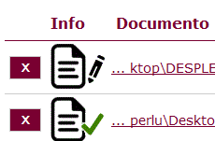

Proceda así con todos sus ficheros adjuntos (Seleccionar, Examinar, Aceptar,…). Mientras no se realice la firma y el registro de su documentación los datos no serán efectivos.

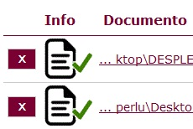

Como mínimo tiene que anexar al documento nº 1, otros tres ficheros adjuntos:

pdf de petición + pdf de contabilidad separada + pdf de fuentes de financiación

2.5. Registro electrónico de los documentos entregados.

Cuando termine de anexar todos los ficheros adjuntos pulse este botón:



Pulsamos en “Registrar electrónicamente…” y empieza a custodiar los documentos.

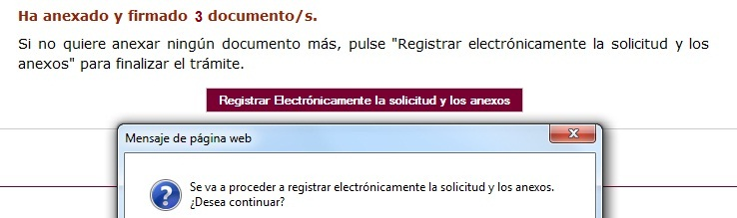

Sus documentos se están custodiando y registrando electrónicamente.

2.6. Recepción del resumen y del recibo de presentación de documentos.

Espere. El proceso tarda unos minutos y llegamos a la pantalla de “Resumen de Presentación de Documentos” y de “Recibo de presentación de documentos”

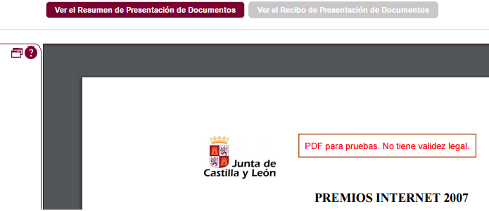

Debe guardar ambos en su equipo e imprimirlos .

Si ha llegado a este punto habrá completado el proceso. El envío electrónico habrá sido registrado y estará a la espera de ser tramitado por la Administración.

Tenga siempre cerca el recibo porque el pie de página contiene el código “identificador” de su solicitud electrónica, con fecha y hora de entrada en la Administración.

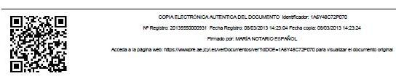

Este documento es importante de cara a realizar cualquier confirmación de su envío ante la Administración, ante su entidad solicitante, para subsanar y para posibles consultas posteriores.

El proceso de registro electrónico de la solicitud ha concluido. Finalmente, puede cerrar la sesión.

2.7. Comprobación en la “ventanilla del ciudadano”:

Posteriormente podrá realizar el seguimiento de la de tramitación en la

Ventanilla del ciudadano: pulsando el siguiente enlace:

https://www3.ae.jcyl.es/veci/

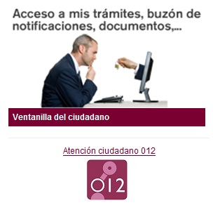

3.- LA DOCUMENTACIÓN QUE ENVÍA LA ENTIDAD U ORGANISMO SOLICITANTE.

La documentación la enviará el representante legal de la entidad u organismo solicitante:

3.1.- El representante legal de la entidad u organismo solicitante, en el plazo de presentación de solicitudes, cumplimentará el formulario del documento n.º 1 al que adjuntará:

3.2.- Los documentos del n.º 2 al 12 se enviarán como ficheros adjuntos del documento n.º 1 anterior.

En el caso de la solicitud de plan estratégico de investigación serán los documentos adjuntos al formulario general los: nº 2, nº 3, nº 3.1, nº 4.A, nº 4.A1, nº 5, nº 6, nº 7, nº 8, nº 9 y nº 12.

En el caso de la solicitud de programas estratégicos de investigación serán los documentos adjuntos al formulario general los nº2, nº3, nº3.2, nº4.B, nº4.B1, nº5, nº6, nº7, nº9, nº10, nº11 y nº12

4.- OTRAS CONSIDERACIONES.

4.1.- Si al finalizar la solicitud se da cuenta, en plazo, de que se le ha olvidado algún adjunto y no quiere repetir todo el proceso, puede utilizar el documento n.º 13 que es un formulario de incorporación de datos y documentos a un procedimiento ya iniciado. Lo cumplimenta, pulsa el botón ENVIAR, lo firma electrónicamente y comienza la fase de anexado para adjuntar, firmar y registrar electrónicamente los pdf que olvidó en el envío anterior.

5.- LA FIRMA ELECTRÓNICA.

Las firmas de usuario reconocidas por la plataforma de la Administración Electrónica de la Junta de Castilla y León son:

https://www.tramitacastillayleon.jcyl.es/web/jcyl/AdministracionElectronica/es/Plantilla100/1284386128300/_/_/_

Si quiere solicitar un certificado de firma electrónica de tipo 2CA reconocida por la Fábrica de Moneda y Timbre, siga estos 3 pasos antes de empezar a cumplimentar el formulario:

Entre en esta página:
http://www.cert.fnmt.es,

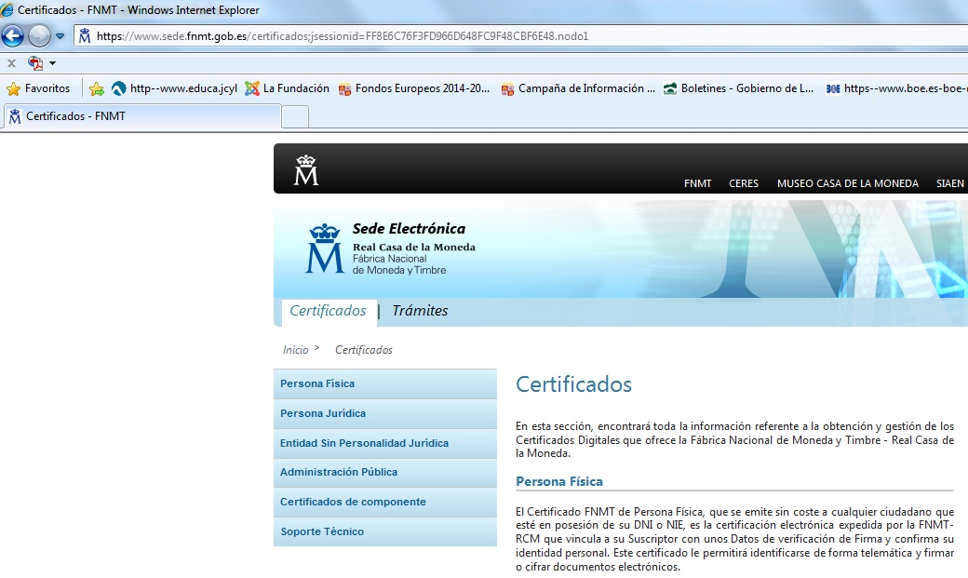

1^{er.} paso.- Pulse el apartado de persona Física. Teclee su NIF en el campo que se muestra en pantalla y apunte el código que le asignen. Debe utilizar el mismo ordenador para solicitar la firma que para descargarla.
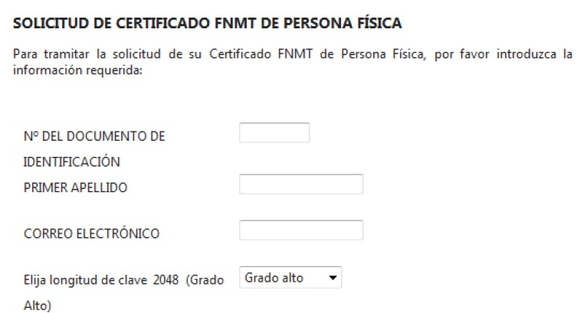
2º paso.- Acuda en persona con ese código a la oficina acreditada más cercana (ej.: Agencia Tributaria, etc.) u otra dirección cercana.
3^{er.} paso.- Casi inmediatamente vuelva a entrar en el mismo ordenador en http://www.cert.fnmt.es con el código del primer día.
Siga las instrucciones de descarga del certificado para instalarlo en su navegador y guárdelo con clave privada en un lápiz USB, disco o DNI electrónico (DNIe).

6.- INFORMACIÓN SOBRE EL PORTAL TRAMITA. SEDE ELECTRÓNICA DE LA COMUNIDAD.

Está en la página principal de la Junta de Castilla y León, entrando por el icono de la Sede Electrónica https://www.tramitacastillayleon.jcyl.es/

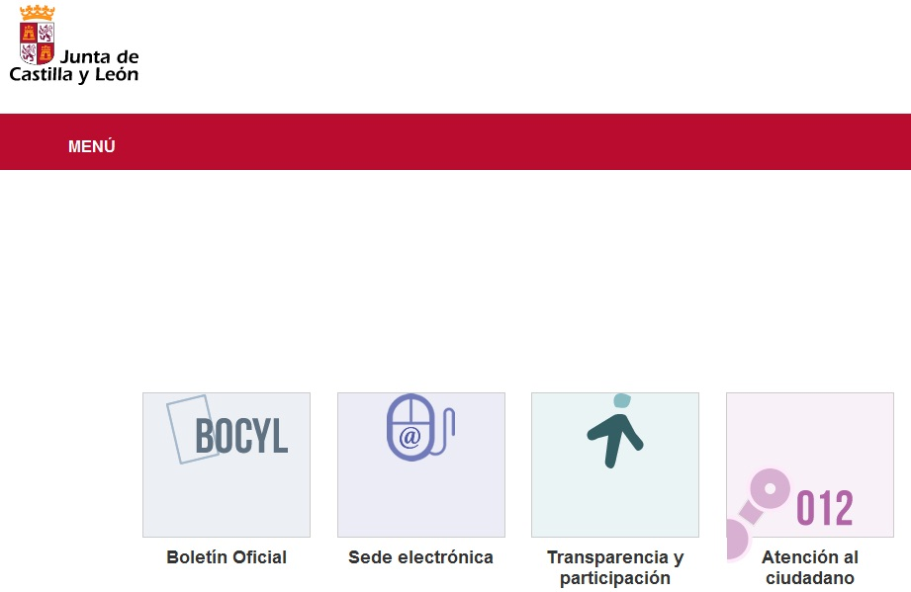

7.- INFORMACIÓN SOBRE LA BASE DE DATOS NACIONAL DE SUBVENCIONES (BDNS).

En el siguiente enlace puede encontrar más información relacionada con la convocatoria:

http://www.infosubvenciones.es/bdnstrans/GE/es/convocatorias


BASE DE DATOS NACIONAL DE SUBVENCIONES (BDNS)

